Об утверждении регламента государственной услуги "Учет иностранных периодических печатных изданий, распространяемых на территории области, города республиканского значения, столицы"
Утративший силу
Постановление акимата Костанайской области от 9 июня 2014 года № 265. Зарегистрировано Департаментом юстиции Костанайской области 11 июля 2014 года № 4932. Утратило силу постановлением акимата Костанайской области от 16 ноября 2015 года № 482
Сноска. Утратило силу постановлением акимата Костанайской области от 16.11.2015 № 482 (вводится в действие со дня его подписания).
В соответствии со статьей 16 Закона Республики Казахстан от 15 апреля 2013 года "О государственных услугах" акимат Костанайской области ПОСТАНОВЛЯЕТ:
1. Утвердить прилагаемый регламент государственной услуги "Учет иностранных периодических печатных изданий, распространяемых на территории области, города республиканского значения, столицы".
2. Настоящее постановление вводится в действие по истечении десяти календарных дней после дня его первого официального опубликования.
Аким области Н. Садуакасов
СОГЛАСОВАНО:
Руководитель ГУ
"Управление внутренней политики
акимата Костанайской области"
____________________ Ж. Маканов
Утвержден
постановлением акимата
от 9 июня 2014 года № 265
Регламент государственной услуги
"Учет иностранных периодических печатных
изданий, распространяемых на территории
области, города республиканского значения,
столицы"
1. Общие положения
1. Государственная услуга "Учет иностранных периодических печатных изданий, распространяемых на территории области, города республиканского значения, столицы" (далее – государственная услуга) оказывается местным исполнительным органом области (государственным учреждением "Управление внутренней политики акимата Костанайской области") (далее - услугодатель).
Прием заявлений и выдача результатов оказания государственной услуги осуществляются:
1) услугодателем;
2) филиалом Республиканское государственное предприятие "Центр обслуживания населения по Костанайской области" (далее – ЦОН);
3) через веб-портал "электронного правительства": www.e.gov.kz (далее – портал).
2. Форма оказания государственной услуги: электронная (частично автоматизированная) и (или) бумажная.
3. Результат оказания государственной услуги - справка об учете иностранных периодических печатных изданий, распространяемых на территории области.
4. Форма предоставления результата оказания государственной услуги: электронная и (или) бумажная.
В случае обращения за получением справки на бумажном носителе, результат оказания государственной услуги оформляется в электронном формате, распечатывается и заверяется печатью и подписью уполномоченного лица услугодателя.
2. Порядок действий структурных
подразделений (работников) услугодателя
в процессе оказания государственной услуги
5. Основанием для начала процедуры (действия) по оказанию государственной услуги является заявление по форме согласно приложению 1 Стандарта государственной услуги "Учет иностранных периодических печатных изданий, распространяемых на территории области, города республиканского значения, столицы", утвержденного постановлением Правительства Республики Казахстан от 5 марта 2014 года № 180 "Об утверждении стандартов государственных услуг в области информации" (далее - Стандарт) и соответствующих документов, указанных в пункте 9 Стандарта (далее – пакет документов) либо электронный запрос услугополучателя.
6. Содержание каждой процедуры (действия), входящей в состав процесса оказания государственной услуги, длительность его выполнения:
1) сотрудник услугодателя осуществляет прием пакета документов, представленных услугополучателем, их регистрацию и осуществляет выдачу копии заявления с отметкой о регистрации у услугодателя с указанием даты и времени приема пакета документов.
Передает пакет документов руководителю услугодателя для наложения визы (15 минут).
Результат - копия заявления услугополучателя с отметкой о регистрации, с указанием даты и времени приема пакета документов.
2) руководитель услугодателя определяет ответственного исполнителя, налагает соответствующую визу (2 часа).
Результат - виза руководителя услугодателя;
3) ответственный исполнитель услугодателя рассматривает пакет документов на соответствие предъявляемым требованиям и подготавливает проект результата оказания государственной услуги (8 рабочих дней).
Результат - проект результата оказания государственной услуги;
4) руководитель услугодателя принимает решение и подписывает проект результата оказания госдарственной услуги (1 рабочий день).
Результат - подписанный результат оказания госдарственной услуги;
5) сотрудник услугодателя выдает результат оказания государственной услуги услугополучателю (15 минут);
Результат – выданный результат оказания государственной услуги услугополучателю.
3. Описание порядка взаимодействия
структурных подразделений (работников)
услугодателя в процессе оказания
государственной услуги
7. В процессе оказания государственной услуги участвуют:
1) сотрудник услугодателя;
2) руководитель услугодателя;
3) ответственный исполнитель услугодателя.
8. Описание последовательности процедур (действий) между структурными подразделениями (работниками), длительность каждой процедуры (действия):
1) сотрудник услугодателя после осуществления приема пакета документов, их регистрации и выдачи услугополучателю копии заявления о регистрации пакета документов (15 минут) передает пакет документов руководителю услугодателя для наложения визы, (15 минут);
2) руководитель услугодателя ознакамливается с пакетом документов и передает с соответствующей визой ответственному исполнителю услугодателя (2 часа);
3) ответсвенный исполнитель услугодателя изучает пакет документов передает проект результата оказания государственной услуги руководителю услугодателя для принятия решения, (8 рабочих дней);
4) руководитель услугодателя принимает соответствующее решение, передает результат оказания государственной услуги сотруднику услугодателя, (1 рабочий день);
5) сотрудник услугодателя выдает результат оказания государственной услуги услугополучателю (15 минут).
Блок-схема действий при взаимодействии структурных подразделений (работников) услугодателей при оказании государственной услуги указана в приложении 1 к настоящему регламенту.
4. Описание порядка взаимодействия
с центром обслуживания населения и (или)
иными услугодателями, а также порядка
использования информационных систем в
процессе оказания государственной услуги
9. Описание порядка обращения в ЦОН, длительность обработки запроса услугодателя:
1) услугополучатель для получения государственной услуги обращается в ЦОН;
2) работник ЦОНа проверяет правильность заполнения заявлений, полноту пакета документов, (5 минут);
В случае представления услугополучателем неполного пакета документов, работник ЦОНа отказывает в приеме заявления и выдает расписку об отказе в приеме документов по форме, согласно приложению 2 к Стандарту.
В случае правильности заполнения заявлений и предоставления полного пакета документов:
3) работник ЦОНа регистрирует заявление в информационной системе "Интегрированная информационная система для Центров обслуживания населения" (далее – ИИС ЦОН) и выдает услугополучателю расписку о приеме соответствующих документов с указанием:
номера и даты приема запроса;
вида запрашиваемой государственной услуги;
количества и названия приложенных документов;
даты (времени) и места выдачи документов;
фамилии, имени, отчества должностного лица услугодателя либо работника ЦОН, принявшего заявление на оформление документов;
фамилии, имени, отчества (для физических лиц) или наименование (для юридических лиц), контактных данных услугополучателя.
4) работник ЦОНа получает письменное согласие услугополучателя на использование сведений, составляющих охраняемую законом тайну, содержащихся в информационных системах, если иное не предусмотрено законами Республики Казахстан (5 минут);
5) услугодатель готовит результат оказания государственной услуги (8 рабочих дней);
6) работник ЦОНа подготавливает пакет документов и направляет его услугодателю через курьерскую или иную уполномоченную на это связь (1 рабочий день);
7) работник ЦОНа в срок, указанный в расписке о приеме соответствующих документов, выдает результат оказания государственной услуги услугополучателю (15 минут);
Прием и выдача результатов осуществляется в порядке "электронной" очереди, без ускоренного обслуживания, возможно бронирование электронной очереди посредством веб-портала "электронного правительства".
Выдача результата оказания государственной услуги услугополучателю осуществляется работником ЦОН посредством "безбарьерного обслуживания" на основании расписки, в указанный в ней срок, при личном посещении под роспись и по предъявлению документа, удостоверяющего личность или доверенности.
10. Описание порядка обращения и последовательности процедур (действий) услугодателя и услугополучателя при оказании государственной услуги через портал:
1) услугополучатель осуществляет регистрацию и авторизацию на портале;
2) выбор услугополучателем электронной государственной услуги, заполнение полей электронного запроса и прикрепление пакета документов;
3) удостоверение электронного запроса для оказания электронной государственной услуги посредством ЭЦП услугополучателя;
4) обработка (проверка, регистрация) электронного запроса услугодателем;
5) получение услугополучателем уведомления о статусе электронного запроса и сроке оказания государственной услуги в истории получения государственных услуг личного кабинета услугополучателя;
6) направление услугодателем в "личный кабинет" услугополучателя результата оказания государственной услуги в форме электронного документа, подписанного ЭЦП;
7) получение услугополучателем результата государственной услуги в истории получения.
Диаграммы функционального взаимодействия информационных систем, задействованных в оказании государственной услуги через ЦОН и портал представлены в приложениях 2, 3 к настоящему Регламенту.
Справочник бизнес-процессов оказания государственной услуги указан в приложении 4 к настоящему Регламенту.
Приложение 1
к регламенту государственной
услуги "Учет иностранных
периодических печатных изданий,
распространяемых на территории
области, города республиканского
значения, столицы"
Блок-схема действий при взаимодействии
структурных подразделений (работников)
услугодателей при оказании
государственной услуги
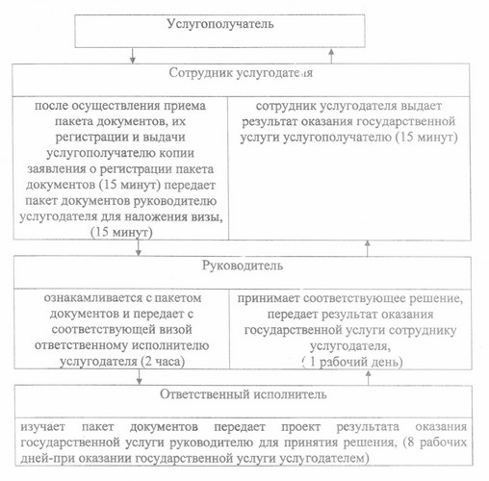
Приложение 2
к регламенту государственной
услуги "Учет иностранных
периодических печатных изданий,
распространяемых на территории
области, города республиканского
значения, столицы"
Диаграмма функционального взаимодействия
информационных систем, задействованных
в оказании государственной услуги через
Центр обслуживания населения
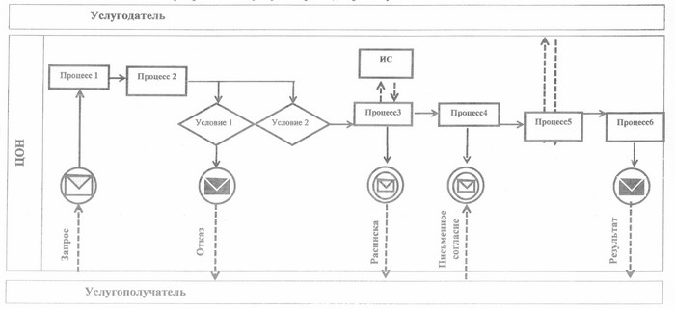
Условные обозначения и
сокращения:
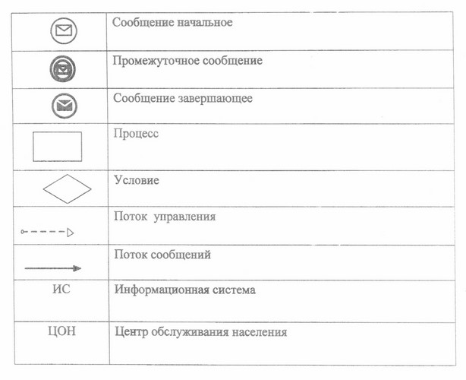
Приложение 3
к регламенту государственной
услуги "Учет иностранных
периодических печатных изданий,
распространяемых на территории
области, города республиканского
значения, столицы"
Диаграмма функционального взаимодействия
информационных систем, задействованных
в оказании государственной услуги
через Портал
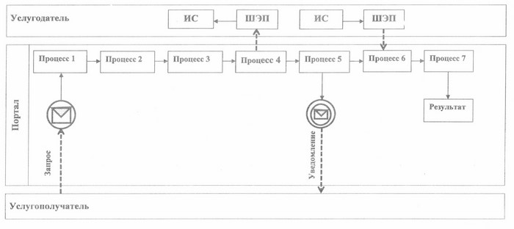
Условные обозначения и
сокращения:
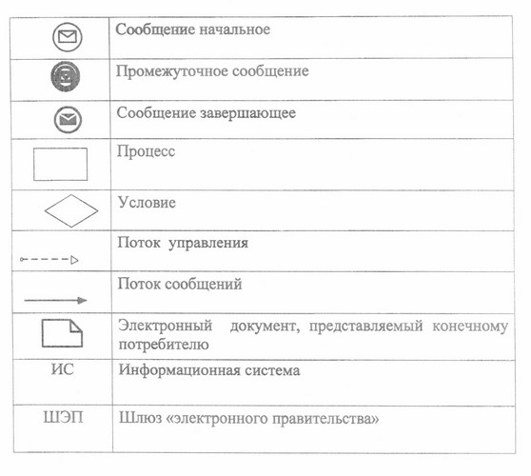
Приложение 4
к регламенту государственной
услуги "Учет иностранных
периодических печатных изданий,
распространяемых на территории
области, города республиканского
значения, столицы"
Справочник бизнес-процессов оказания
государственной услуги "Учет иностранных
периодических печатных изданий, распространяемых
на территории области, города республиканского
значения, столицы"
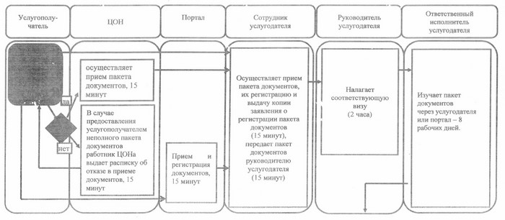
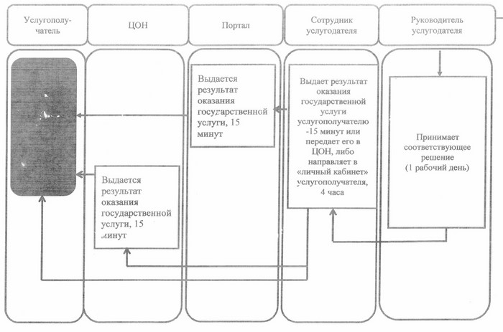
Условные обозначения:
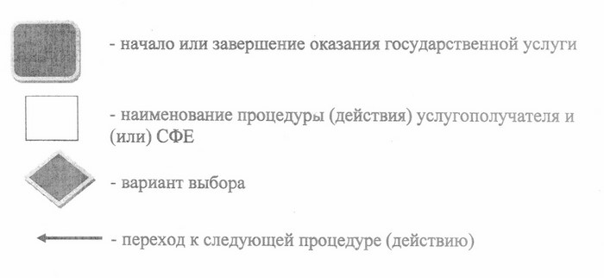

© 2012. РГП на ПХВ «Институт законодательства и правовой информации Республики Казахстан» Министерства юстиции Республики Казахстан

